**AS DEFICIENCIAS E EFICACIAS DOS MODAIS DE TRASNPORTE RODOVIARIOS E FERROVIARIOS.**

**Luis Otavio Rui Idesti1**

Luis.idesti@gmail.com

Faculdade de Tecnologia de Mococa Discente(s) do Curso agronegócio.

**Claudionei Nalle2**

claudionei.nalle@fatec.sp.gov.br

Faculdade de Tecnologia de Mococa Discente(s) do Curso agronegócio.

**RESUMO**

O presente ártico tem como proposito a discussão sobre a situação da infraestrutura de um dos setores de transporte mais importantes para a indústria e para o desenvolvimento do país, pelo qual tudo e toda mercadoria, processada ou não, circula até chegar ao seu destino, com o intuito de ser rápido prestativo e mais vantajoso possível, tanto para as empresas quanto para os consumidores. Analisando e debatendo sobre a atual conjuntura de toda a cadeia de cada setor de transporte abordado com a finalidade de destacar pontos de discussão ampliando o conhecimento sobre o assunto que tem sido muito relevante para os tempos atuais, trabalhando e envolvendo toda a indústria e impulsionando a economia nacional para um senário idealizado há muitos anos.

**Palavras-chave:** infraestrutura, transporte, Indústria.

**Shortcomings and effectiveness of road and rail transport modes**

***Abstract***

This article proposes to discuss the situation of the infrastructure of a transport sector that is most important for industry and for the development of the country, about everything and all goods, processed or not, circulating until reaching its destination, with the in order to be fast and as advantageous as possible, both for companies and consumers. Analyzing and debating the current conjuncture of the entire transport sector chain addressed with the limits of discussion, the discussion topics broadening the knowledge on the subject that has been very relevant in the current times, working and involving the entire industry and boosting the national economy for a scenario idealized many years ago.

**Keywords:** infrastructure, transport, industry.

1. **Introdução.**

Não há Desenvolvimento econômico sustentável sem a existência de uma infraestrutura desenvolvida, que supra as necessidades de diversas nações e atenda aos objetivos idealizados da indústria, viabilizando o produto em seu pleno potencial, integrando a população à economia nacional, por meio de modais de transportes e sistemas de comunicações eficientes que interliguem, de fato, as regiões do país de modo competente, e minimizem os desperdícios de recursos ao aperfeiçoar sua utilização.

Assim seria o cenário ideal para que houvesse uma cooperação entre indústria/comercio/consumidor. O transporte representa o elemento mais importante do custo logístico na maioria das empresas e tem papel fundamental na prestação do Serviço ao Cliente. Todo produto segue uma cadeia de produção, e em todos os setores a presença do transporte é inevitável. A disponibilidade de recursos só é acessível graças ao mundo Globalizado, que roda sobre uma malha gigantesca de informações e extensas estradas, trilhos, rios, entre outros.

No Brasil ainda resiste uma discussão sobre qual o futuro do sistema logístico de transporte, coberto por gargalos e buracos no planejamento, que implicam em um atraso no seu desenvolvimento econômico, e na insatisfação da indústria que sofre com inúmeros problemas ao escoar sua produção, sendo que o país utiliza projetos de intermodalidade (integração de vários modais de transporte), porem não padronizado, o que resulta em uma infraestrutura defasada o bastante para não conseguir dialogar entre si, provocando conflitos logísticos e financeiros. Problemas que poderiam ser controlados, operando em sua capacidade total, como diversos outros países já o fazem, e dão exemplo de porque essa discussão se tornou tão importante para o desenvolvimento de uma nação.

A metodologia deste trabalho segue dois caminhos que operam de formas e meios dessemelhantes, mas que tem como o mesmo objetivo, o transporte de cargas e passageiros, dois modais que são utilizados há décadas por inúmeras civilizações, para diversos fins, e que definitivamente contribuíram para a evolução exponencial da humanidade, os modais rodoviários e ferroviários, tendo a intenção de estabelecer uma comparação racional entre eles, a fim de enriquecer a discussão acerca do tema. Portanto, o objetivo deste trabalho é evidenciar a importância da infraestrutura de transportes, mostrando que sua melhoria poderá auxiliar a reduzir os custos, inserindo os produtos no mercado nacional com maior competitividade e qualidade. O trabalho foi baseado em uma pesquisa descritiva com fundamento teórico. A coleta de informações sobre a situação brasileira e os modais de transporte foi realizada através de *sites* da *internet*, revistas e artigos.

Termos como logística, multimodalidade, intermodalidade e operadores logísticos serão utilizados e rapidamente tratados, já que fazem parte da discussão do tema transportes. Será exposta também, uma breve abordagem sobre o panorama atual dos transportes no Brasil seguido pelas conclusões finais.

1. **Revisão sistêmica de literatura.**

O objetivo é identificar e discutir as características gerais e absolutas dos métodos, de uma maneira geral e sistêmica, sendo que a questão principal é: como se encontra e como esta sendo tratada a infraestrutura dos meios de transporte, como utiliza-los da forma mais sensata e recomendável, combatendo seus erros e desvantagens para possível impulso na transição de cargas pelo país. Analisando e discutindo cada ponto importante de cada setor, a sua complexidade estrutural que se altera decorrente de irregularidades aplicado na elaboração de um projeto de tal natureza. Os problemas considerados são diversos e burocráticos, constatando problemas de investimentos, administração, manutenção, tecnologias empregadas, e das empresas que as utilizam juntamente com a participação do governo de cada Estado.

Tratando-se de dois principais meios de transporte, com comparações e discussões politicas e sociais sobre o assunto que se tronou muito pertinente para o cotidiano, para a indústria de modo geral, e para a economia do país. E o resultado considerado é uma linha de raciocínio com debates e características de agilidade e de propriedades de cada método desenvolvido no projeto. Sendo utilizados como controle os artigos: (BARBOZA, 2014; DORIGUEL F. e BONACHELA F.S, 2017; CASTRO F, 2009; COLATIVE A.S e KONISHI F, 2015).

1. **Procedimentos Metodológicos.**

O projeto foi elaborado com uma revisão literária de forma investigativa, buscando de forma sistêmica e qualitativa, métodos utilizados para reunião e a elaboração de dados e informações. Foram utilizadas pesquisas com o assunto principal focado nas vantagens e desvantagens do sistema de transporte Brasileiro e de toda a sua estrutura, juntamente com informações coletadas por pesquisadores fluentes nesta área, que buscam esclarecer a complexidade de um sistema grande e muitas vezes ineficaz para sua função e se aprofundar em questões econômicas e financeiras.

Promovendo questões históricas e sociais, e o impacto considerado, podendo ser positivo e negativo provocado detrimento em longo prazo, estabelecido por analises de artigos científicos, fóruns, revistas, coletados por meio de uma biblioteca virtual que contem informações de diversos pontos de vista, com o designo de ampliar a atuação deste artigo para poder absorver o máximo de conhecimento valioso para o assunto, assim combatendo questões empíricas que envolvem o sistema e suas discussões.

1. **Os meios de Transporte.**
   1. **A necessidade de produzir e vender.**

Os meios de transporte são o reflexo da sociedade com base em sua evolução e acima de tudo em suas e necessidades. A maneira de se transportar materiais para quaisquer que fosse sua função se transformava em ritmo acelerado acompanhando o grande crescimento da civilização. Primeiro, a necessidade fez o homem pensar em meios básicos para ajudá-lo a construir botes para atravessar rios e usar animais como força de tração. Depois, a ciência o auxiliou, foram elaborados meios de transportes mais rápidos, seguros e que chegavam cada vez mais longe, a ponto do homem conseguir atingir lugares que antes eram inimagináveis, conhecendo novos povos e ampliando sua área de atuação econômica.

É fato que com a grande explosão da revolução industrial, com tudo que a constitui, a participação das ferrovias com seus trens a vapor, impactou diretamente na cultura das nações que o utilizavam, países foram costurados por linhas férreas que ligavam cidades distantes, mas que com a utilização intensa deste meio de transporte, acabaram ficando próximas e interligadas, favorecendo no comercio e nascendo laços governamentais, sustentado pelo transporte ferroviário que era e é predominante em regiões altamente industrializadas, como a Europa, o extremo leste da Ásia e ainda em locais altamente populosos como a Índia.

Se não bastasse o grande sucesso do sistema ferroviário, o homem foi mais ambicioso e criou o automóvel, um veículo pessoal capaz de transitar facilmente dentro das grandes cidades, promovendo uma locomoção mais intensa e ágil de pessoas, substituindo carroças movidas por animais, sendo mais potentes e confortáveis. Com isso essa grande e surpreendente mudança resultou em um impacto no cotidiano das pessoas e da indústria.

Graças a isso, o mundo industrializado disparou, basicamente tudo que é produzido veio de algum lugar e terá um destino distinto, o transporte se tornou uma etapa do comercio de tamanha importância que investimentos pesados foram feitos para aperfeiçoar este sistema.

O sistema de transporte é essencial para a movimentação da economia de um país. Sem este sistema os produtos não chegariam até seus consumidores, às indústrias não teriam acesso às matérias-primas e nem teriam condições de escoar sua produção. É um setor totalmente horizontalizado viabilizando todos os outros setores da economia.

É compreensível não conseguir idealizar um mundo ausente destes sistemas, por isso a sua extrema importância para a civilização, um sistema tão extenso e complexo que deveria ter uma atenção redobrada, com uma logística avançada e com métodos avançados de compatibilidade entre modais para o favorecimento da transição de centenas de toneladas de materiais por dia.

Com tudo, apesar de se destacar por sua importância, ainda hoje se encontram dificuldades para distribuir e atingir algumas áreas, por falta de planejamento e de canais de transportes eficientes. Países com grandes extensões como o Brasil, ainda pecam por tratar deste assunto com mediocridade sem dar relevância a sua importância, perdendo e atrasando o desenvolvimento do país. Nenhum sistema é perfeito, porem tem suas vantagens que neste caso não são exploradas com o devido valor, ocasionando em custos constantes que poderiam ser evitados ou diminuídos.

* 1. **Brasil e suas dificuldades.**

Durante aproximadamente três séculos e meio, desde o descobrimento, até Meados do século XIX, pode-se dizer que não houve desenvolvimento dos transportes no Brasil. Os terrestres baseavam-se na tropa de animais e no carro de bois, este para curtas distâncias.

Ao se tornar independente, no início do século XIX, o país não possuía atividade econômica dominante e muito menos integrada. Assim, “não se desenvolveram atividades mercantis que permitissem as trocas Inter setoriais de forma a constituir complexos econômicos”. O declínio das atividades do garimpo do ouro foi seguido por uma concentração em atividades não mercantis e para a constituição de grandes fazendas relativamente autônomas.

O baixo nível mercantil e a decorrente pequena demandam de transporte, bem como a falta de concentração de excedentes que pudessem financiar a construção de sistemas de transporte, não impulsionavam o setor. Em um exemplo típico de causação circular, não havia transporte porque não havia o que transportar, e não se produzia porque não havia transporte.

Seguiu-se, no período de 1880 a 1930, o grande ciclo de expansão da rede ferroviária brasileira, a qual passou de menos de mil quilômetros, em 1852, o Barão de Mauá recebeu a concessão para criar uma linha férrea no Rio de Janeiro. A primeira estrada de ferro do país foi inaugurada em 1854 e ligava a Baía de Guanabara a Serra da Estrela. O setor ferroviário brasileiro foi crescendo até 1920, quando começou a crescer a malha rodoviária. Foi na Estrada de Ferro Mauá que rodou a primeira locomotiva a vapor do Brasil.

Até 1918, o Brasil importava carros montados, ou seja, não tinha indústria para a produção em massa de seus próprios automóveis. No ano seguinte, ele começou a importar as peças para montá-los. Posteriormente, a Ford e a General Motors abriram as primeiras linhas de montagem do Brasil.

Com o tempo, era inevitável o grande aumento mercantil do país, grandes obras financiadas pelo governo foram iniciadas, como a famosa br-230 transamazônica, Sua inauguração oficial foi no dia 30 de agosto de 1972, mas até hoje a obra esta inacabada, um projeto ambicioso que por teoria iria facilitar a movimentação de mercadorias cortando o país de leste a oeste, por isso o nome rodovia transversal, entretanto acabou se tornando motivo de piada para quem a utiliza, por ter vários trechos não pavimentados, que acabam atolando seus veículos por conta das péssimas condições.

No Brasil, como seu desenvolvimento, a grande concentração de rodovias e ferrovias se localiza no sudeste e nos litorais, próximos ao seu grande polo econômico São Paulo, o que mostra certo descaso com as demais regiões como mato grosso que é um grande e importante produtor de grãos.

Na imagem a seguir, apresenta como esta distribuido a malha ferroviaria brasileira, onde se concentra e as fiferenças de vagões utilizados.

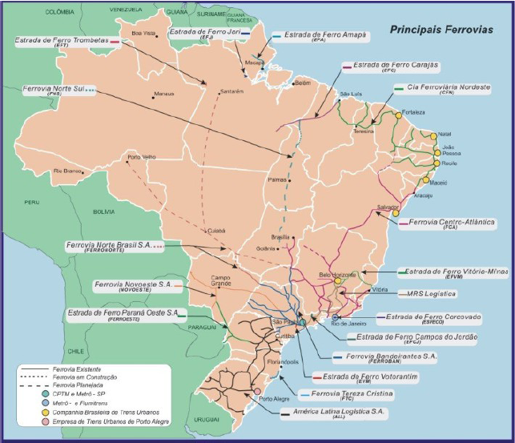Figura1. Mapa das principais ferrovias brasileiras.

Fonte e elaboração: ANTT (2009).

Algo claramente notável acaba sendo a concentração seguida pelo fluxo de transporte localizada no sudeste do país, escoando principais produtos como grãos e combustíveis para grandes portos localizados no litoral, com a finalidade a exportação, o que resulta no descarte da necessidade de outras regiões que carecem de meios adequados de transporte, dificultando a tanto grandes produtores a disponibilizar seus produtos para o comércio entretanto prejudicando principalmente a vida do pequeno agricultor que realmente faz a diferença no mercado interno abastecendo grandes e pequenos centros urbanos, porem ainda hoje encontrando muitas dificuldades e falta de incentivos para poder ofertar seus produtos e distribui-los com forme as exigências de mercado, o que atrasa no comércio e implica no atraso do desenvolvimento econômico do país e também destes pequenos produtores que lutam e buscam meios alternativos e disponíveis para tentar alavancar seu empreendimento e conquistar o comercio no país, mostrando assim como ainda estamos atrasados em relação a meios viáveis e favoráveis de transporte.

A relação entre o desenvolvimento da atividade agrícola e os transportes é ainda pouco entendida, entretanto muito importante para o desenvolvimento. No entanto, os depoimentos de agricultores e produtores em geral localizados em áreas mal servidas de infraestrutura de transporte não deixariam dúvida sobre a importância desses serviços para o bom funcionamento da atividade.

Teoricamente, os modelos de localização e equilíbrio de preços nos mercados agrícolas sempre deram destaque aos custos de transporte. Mais recentemente, grandes pesquisadores, contribuíram significativamente para o entendimento das relações entre os investimentos públicos e o desenvolvimento do setor agrícola. Empiricamente, porém, ainda estamos distantes de possuir relações e medidas confiáveis sobre o impacto dos custos de transporte na atividade econômica, especialmente a agrícola. Essa carência coloca em questão os resultados das avaliações de custo-benefício de investimentos em infraestrutura de transporte, principalmente em áreas de fronteira agrícola.

O problema e o desafio para o setor de transportes estão no processo de distribuição, no trajeto das fábricas até o cliente final. A etapa de distribuição deve ser analisada com a sua devida importância, pois este envolve mais do que carregar e descarregar mercadoria e ou produtos, tendo um alto grau de complexidade e de estudos envolvidos. O grande desafio da área de logística é descobrir e selecionar o melhor modal a ser utilizado, para cada tipo de transporte sendo rodoviário, aéreo, marítimo ou ferroviário. Cada rota há uma ou mais possibilidades de escolha, que dependem de fatores determinantes, entre eles a disponibilidade de infraestrutura, contudo a escolha do modal deve ser feita mediante análise profunda de custos, de acordo com cada especificidade e tratamento referente à carga que ira ser transportada e o seu destino.

Apesar de ser o mais utilizado e o mais comum, o modal rodoviário é utilizado no mundo todo, ainda pode se apresentar sendo um dos mais custosos, dependendo de estradas fornecidas em bom estado, para uso eficiente atendendo todas e todos os fornecedores de commodities, matérias primas e quaisquer que for a carga que necessita ser transportado até seu destino final, porem infelizmente essa não é a realidade encontrada, por conta de ainda existir trajetos e rotas que ainda não foram pavimentadas e ou, ainda persistir uma ideia que restringe o uso correto de outros modais que podem suprir adequadamente esta tarefa, e ainda expandir o comercio e a área de atuação de algumas impressas, grandes e pequenas.

De acordo com o estudo de Maxwell Augusto e Barboza Meireles, sobre a Ineficiência da infraestrutura logística do Brasil, Revista Portuária (2024).

Os modais brasileiros em geral apresentam problemas e precisam de investimentos do governo para melhoria e possível adequação das suas deficiências. O sistema rodoviário, o mais utilizado no país, enfrenta situação ruim fora dos eixos das grandes capitais. As estradas são precárias e não oferecem segurança ao transporte. O sistema adotado para as privatizações dos pedágios acabou por onerar o transporte, deixando o custo dos fretes mais alto. O transporte ferroviário poderia ser uma opção interessante, dada à extensão territorial do país, mas ainda enfrenta dificuldades de integração e de renovação tanto da infraestrutura básica como das composições. Com a privatização, espera-se um ganho quantitativo e qualitativo no setor, porém os resultados ainda demorarão a aparecer, visto a defasagem e o abandono sofrido pelo setor nas últimas décadas.

Contemplar valores históricos, atuação de agências ou órgãos públicos e agentes diversos é fundamental para não sermos levados a apressadas generalizações e nem nos deixarmos guiar pelas seduções do momento que podem nos influenciar a querer participar sem possuir embasamentos científicos possíveis de serem discutidos e analisados. Tratar de política de transportes requer mais do que grandes levantamentos quantitativos, históricos de realizações e de déficits, requer trazer a política e o conflito para o centro da análise, investigando a transformação de dada política em cena cultural e/ou em senso costumeiro.

**2.2.3 Situação atual do modal Ferroviário.**

Segundo Doriguel e Bonachela, o agronegócio brasileiro possui relevância econômica à balança comercial devido ao exponencial volume das *commodities* produzidas e, principalmente, enviadas ao mercado externo. Nesse cenário, a infraestrutura tem grande importância, porém é considerado um dos maiores gargalos no agronegócio brasileiro, principalmente, no que tange às condições de conservação das estradas, distâncias do envio dos produtos (*in natura*) desde a origem ao ponto de destino, integração dos modais de transportes, dentre outros pontos, sabendo que ainda hoje, perde-se cerca de 30% da carga nas estradas, decorrente de acidentes e má manutenção nos veículo que não atuam conforme as especificações recomendadas muitas vezes excedendo o limite de carga ocasionando na percam da carga e em sua qualidade levando também no aumento do custo final do produto.

A seguir alguns dados relevantes e importantes que evidenciam dados quantitativos sobre a atual situação do nosso sistema de transporte.

Gráfico-1. Avaliação dos problemas associados ao transporte Ferroviário.

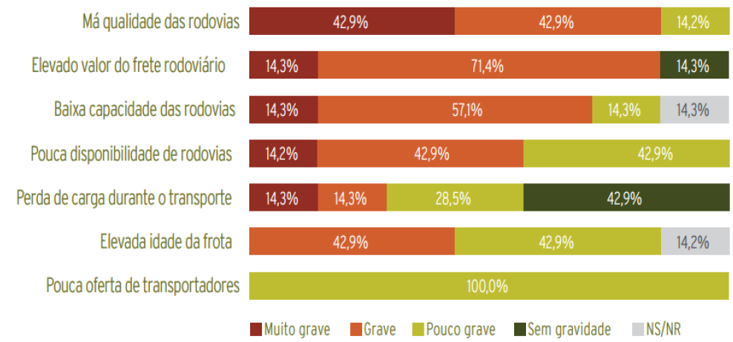Fonte. CNT (2015).

O maior indicativo muito grave 49,9% é considerado como sendo, pouca disponibilidade de ferrovias e elevado valor do frete, o que é muito comum no Brasil, o indicativo grave com 49,9% foi apresentado com pouca oferta de transporte, ocorrência de faixa de domínio e passagens em nível crítica, má qualidade dos trilhos, má qualidade da infraestrutura de pátios e terminais e falta de infraestrutura para carga e descarga.

Já o indicativo de pouco grave com 16,7% está presente na pouca disponibilidade, pouca oferta, ocorrências de invasões e passagens em nível, má qualidade trilhos e má qualidade pátios e terminais, decorrente também pela diferença notável das bitolas, pelo fato de serem fornecidas e implantadas por diferentes empresas impossibilitando a sua padronização bloqueando o livre trafego de trens e cargas pesadas. O indicativo sem gravidade com maior percentual de 33,4% foi apresentado na falta de infraestrutura de pátios e terminais.

Gráfico-2. Densidade da infraestrutura ferroviária dos principais exportadores mundiais de soja e milho.

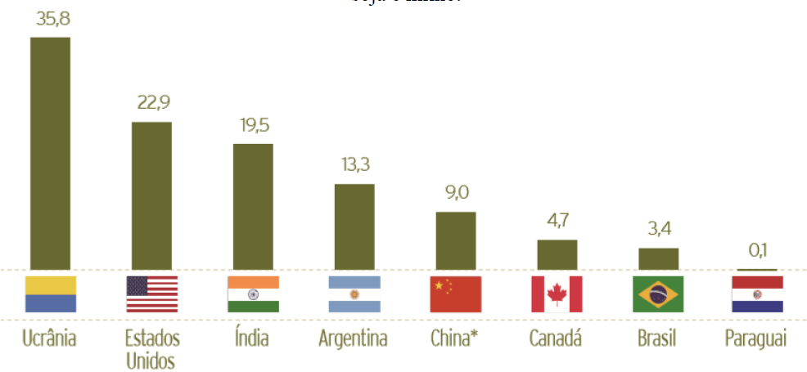Fonte. CNT (2015).

Gráfico-3 Evolução do investimento em transporte no Brasil desde 1976 - 2014 (%) PIB.

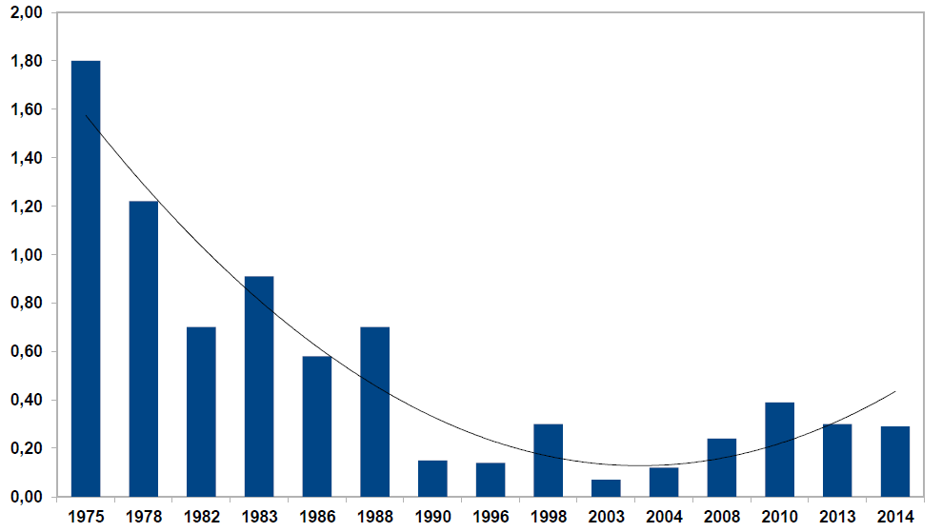Fonte. Adaptado: CNT (2015).

Conforme analisado neste estudo de revisão, os problemas de infraestrutura, com maior e/ou menor relevância para o transporte agrícola são evidentes em todos os modais de transportes (rodoviário, ferroviário), sendo considerado um dos maiores gargalos no escoamento da safra do agronegócio brasileiro.

Alguns gargalos ficam evidentes ao serem analisados como são exibidos no Gráfico 1, 2 e 3 apresentando problemas com infraestrutura, valores de frete, oferta do modal e investimentos por parte do governo bem como empresas privadas do setor. Sendo que decorrente de desgastes e situações de perca total da malha ferroviária por acidentes ambientais como deslizamentos, ferrugem, enchentes, foi abandonando sem a preocupação de reativar linhas que poderiam ligar cidades e estados, facilitando o escoamento. Esse abandono e falta de atenção e manutenção adequada, levou o governo a descartar quase que completamente a ideia de se investir em linhas férreas no país, e com o tempo, foi se substituindo gradativamente por pavimentações impulsionadas por politicas que levaram a indústria a crer que transportar cargas por caminhões eram o ideal, por serem mais flexíveis, dinâmicos e devido ao preço do combustível favorável em alguns períodos, o que nos leva a observar o motivo de se ter tanta resistência em utilizar outros meios de transporte ainda hoje, sendo que departamentos logísticos de grandes indústrias já destacam a importância de aprimorar este assunto.

1. **Governo Juscelino Kubitschek e seu impacto na indústria de transporte.**

Quando falamos sobre o desenvolvimento rodoviário nos vêm à mente, mais forte e imediatamente, os anos 1950, Brasília, as montadoras de automóveis e o governo JK. De fato, durante o seu governo (1955-1960) foi implementado uma articulada política de atração das indústrias automobilísticas estrangeiras, com a criação do GEIA – Grupo Executivo da Indústria Automobilística – em 1956. Mas se fortaleceu, igualmente, outra tendência no setor de transportes: a do desmonte das ferrovias. A política rodoviário-automobilística veio acompanhada de uma progressiva desativação de ramais e de estradas de ferro. Tal diretriz foi executada durante a ditadura civil-militar (1964-1984), em que as chamadas ferrovias estratégicas foram priorizadas para transporte de grãos e de minérios, enquanto se extinguiram mais de 10 mil quilômetros de trilhos de ramais do interior, notadamente de passageiros.

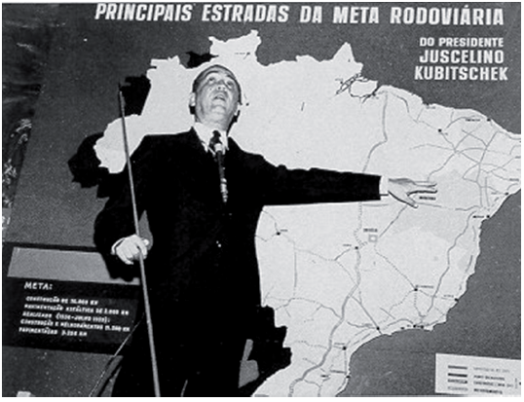Figura2. Ex. Presidente Juscelino Kubitschek, em uma palestra no Clube Militar, R. J, julho de 1959.

Não bastou, uma política de desativação já que foram efetuadas novas tendências, foi preciso criar uma cultura que privilegiava aquilo que aparecia como novo, calcado na expansão da indústria de automóvel e na construção das relações e necessárias obras rodoviárias. A modernização de trens de passageiros não mais interessava e foi considerada dispensável e desnecessária. As rodovias cumpririam, então, o papel da integração, numa mobilidade mais veloz. Para chegar a esse consenso, foram décadas de lutas, perpassando o controle do movimento sindical ferroviário, eliminando sua força de atuação, inclusive pela própria redução numérica da categoria.

Deixando de lado uma visão holística do sistema logístico e financeiro, junto de grandes projetos voltados para o setor rodoviário, como a grande e inacabável transamazônica BR-230, iniciado no governo militar com um objetivo de alcançar e disponibilizar uma via de acesso rápido e seguro para outras partes carentes desta estrutura pelo país, projetos adaptados com o tempo e motivados pela chegada de grandes montadoras multinacionais, que providenciaram um grande salto na indústria automotiva, impactando econômica e socialmente.

Isso impulsionou o dualismo e conflito entre estes grandes modais de transporte que se estende ate os dias de hoje, porem com uma grande diferença de atenção e investimentos ainda voltados para as grandes rodovias e seus grandes caminhões que inflam o sistema e obstruem o transito em grandes centros, mostrando o cansaço deste sistema por ter que sustentar centenas de toneladas todos os dias, independentes de seu espaço geográfico, o que dificulta ainda mais as coisas.

1. **DISCUSSÃO E RESULTADOS**

Dentre as modalidades mais utilizadas no Brasil o rodoviário transporta aproximadamente três vezes mais que o ferroviário. O transporte ferroviário de cargas agrícolas corresponde a 16% do escoamento total das safras brasileira e, por suas particularidades o percurso é recomendado entre 500 e 1200 quilômetros. Por outro lado, acarretando-se em não haver maior participação no escoamento da safra devido a pouca disponibilidade de ferrovias. Outro ponto observado com maior frequência, mesmo obtendo-se vias para o escoamento da safra, mas indo ao encontro dos problemas com infraestruturas, que não é utilizada no Brasil é a intermodalidade. Desse modo, ocorrendo à ineficiência da matriz de transporte para o escoamento da safra brasileira.

1. **CONCLUSÃO.**

O futuro de nossa ampla e difundida cadeia de produção depende muito do que é oferecido como meio para escoar quaisquer que for a produção, material, líquidos, pessoas, em fim tudo que a indústria necessita para se sustentar e se abastecer, gerando lucro e acrescentando na economia, por isso a grande importância de entender as vantagens de investir e dar uma atenção redobrada para outros modais de transporte como o do ferroviário para com isso o nível de satisfação e desenvolvimento, seja superior a os níveis de discussões negativas sobre o assunto, já que este bem claro o grande impacto que isso causa em uma sociedade que esta em desenvolvimento e carece de incentivos e de especialistas para ampliar nossa área de atuação, entregando e levando satisfação e desenvolvimento para mais regiões, deixando de lado questões egoístas de relações governamentais e quem sabe assim se assemelhar com outros países que já utilizam deste sistema de maneira correta e eficiente, e se tornar uma grande polo econômico e desenvolvido junto com grandes, médios e pequenos produtores que ainda sofrem e são dependentes disso, por tratar-se de produtos de baixo valor agregado, grandes volumes e longas distâncias, no presente estudo de revisão ficou evidente a necessidade de inversão da matriz de transportes brasileira, sendo o ferroviário, às vezes, o ponto inicial e complementando no envio final desse transporte, contribuindo para um transporte mais eficiente na produção agrícola e significativas contribuições à balança comercial brasileira Para que aja crescimento, para que aja integração da nação e da indústria, precisasse compreender estas questões e coloca-las em prática.

**Referencias Bibliográficas.**

BARBOZA, M.; AUGUSTO, M., 2014; A ineficiência da estrutura logística brasileira, Revista Portuária, 2014.

ANTT (Agencia Nacional de Transportes Terrestres).– **Evolução Recente do Transporte Ferroviário**. Disponível em:<www.antt.gov.br >.Acesso em: 25/05/2020.

DORIGUEL, F.; BONACHELA, F.S - Tekhne e Logos, 2017; Condições da infraestrutura de transporte para o escoamento da produção agrícola brasileira, revista.fatecbt.edu.br

CASRO, N, 2009, Infraestrutura de transporte e expansão da agropecuária brasileira,  ipea.gov.br 2009

COLAVITE, A. S.; KONISHI, A. S., A matriz do transporte no Brasil: uma análise comparativa para a competitividade, Simpósio de Excelência em Gestão e Tecnologia, 2015 - aedb.br.

FREITAS, M. B., 2014, Transporte rodoviário de cargas e sua respectiva responsabilidade civil. In: Revista Jus Navigandi. Abril 2004.

DORIGUEL, F.; BONACHELA, F., 2017, Condições da infraestrutura de transporte para o escoamento da produção agrícola brasileira, revista.fatecbt.edu.br, Outubro, 2017.

CONFEDERAÇÃO NACIONAL DO TRANSPORTE – CNT. **Transportes e Desenvolvimento:** entraves logísticos ao escoamento de soja e milho. Brasília. 2015. 155p.

NETO, C.; FILHO, P.; ROMMINGER, E.; FERREIRA, M.; SOARES, F; VASCONCELOS, 2009, GARGALOS E DEMANDAS DA INFRAESTRUTURA FERROVIÁRIA E OS INVESTIMENTOS DO PAC: MAPEAMENTO IPEA DE OBRAS ERROVIÁRIAS, Produzido no programa de trabalho de 2009.

CASTRO, N.; 2009, Infraestrutura de transporte e expansão da agropecuária brasileira, Planejamento e políticas públicas, 2009.